Форма
итогового протокола общественной комиссии об итогах рейтингового голосования по проектам благоустройства общественных территорий муниципального образования
«город Дятьково», подлежащих благоустройству в первоочередном порядке в соответствии с государственной программой «Формирование современной городской среды» на территории Брянской области, муниципальной программой «Формирование современной городской среды на территории МО «город Дятьково» на 2018-2024 годы»

Экземпляр № 1

Рейтинговое голосование по проектам благоустройства общественных территорий муниципального образования «город Дятьково», подлежащих в первоочередном порядке в соответствии с государственной «Формирование современной городской среды» на территории Брянской области, муниципальной программой «Формирование современной городской среды на территории МО «город Дятьково» на 2018-2024 годы»
«28» февраля 2020 года
ИТОГОВЫЙ ПРОТОКОЛ общественной комиссии об итогах голосования
Общественная комиссия муниципального образования «город Дятьково»
1. Число опрошенных граждан 2850 (Две тысячи восемьсот пятьдесят)
2. Голоса граждан распределились следующим образом:

- Благоустройство пешеходной части пр-та Доброславина от ул. Ленина до 13 микрорайона. (628 голосов)
- Благоустройство пешеходной части ул. Ленина от д. № 196 до д. № 216. (532 голосов)
- Благоустройство пешеходной части ул.Карла Маркса от ул.Ленина до ул. Красная Роза. (494 голосов)
- Мемориал советским воинам, партизанам и подпольщикам. (409 голосов)
- Городской парк. (326 голосов)
- Благоустройство стадиона. (284 голосов)
- Парк Железнодорожный. (177 голосов)
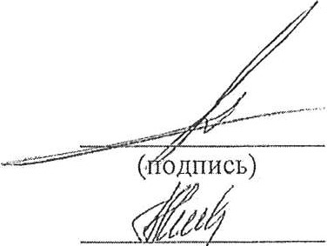
Председатель муниципальной
общественной комиссии Морозкин С.А.
(ФИО) Секретарь территориальной
счетной комиссии Буцыкина Н.Н.
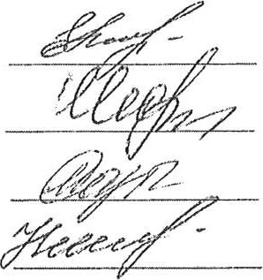
Морозкина ЕВ.
Шестерова ЕВ.
Садовникова М.В.
Шипило Н.М.

